23 Февраля - День защитника Отечества - это важный и торжественный день. Он считается таковым потому, что в этот день мы чествуем защитников Родины, людей, готовых в любой момент отстоять её рубежи.
Накануне празднования Дня защитника Отечества в старшей группе прошли беседы, литературные чтения рассказов и стихов о тех, кто сложил свою голову, защищая Отечество, обсуждение тематических пословиц и поговорок: «Военному делу учиться всегда пригодится», «Смелый боец — в ученье и в бою молодец», просмотр презентации о современной армии, о военных профессиях в наше время.
Дети сделали поздравительные открытки для своих пап и дедушек.
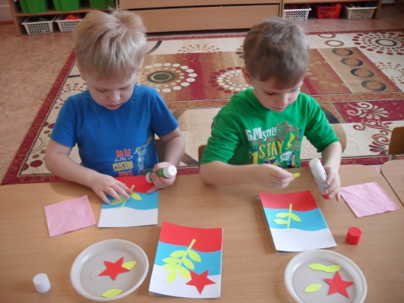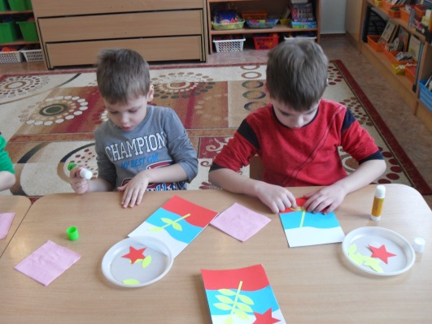
Музыкально – спортивный праздник «Аты – баты, шли солдаты» стал итогом проделанной работы. На празднике наши воспитанники, их папы и дедушки показали свою ловкость, смекалку и готовность в любую минуту стать на защиту Отечества.
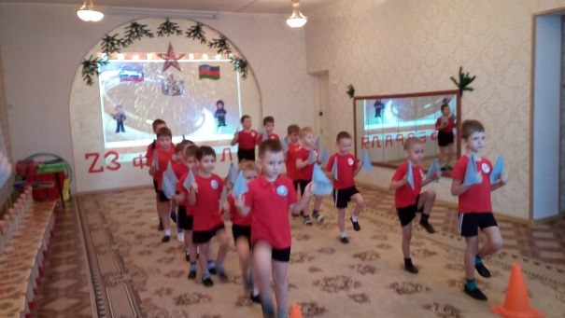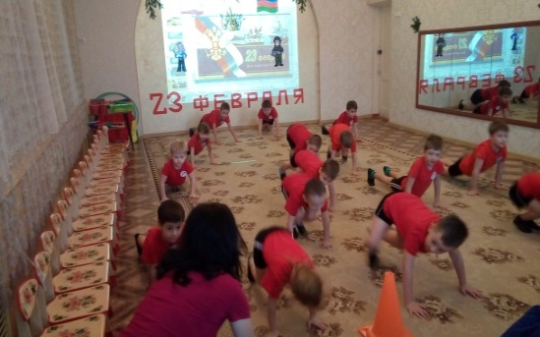
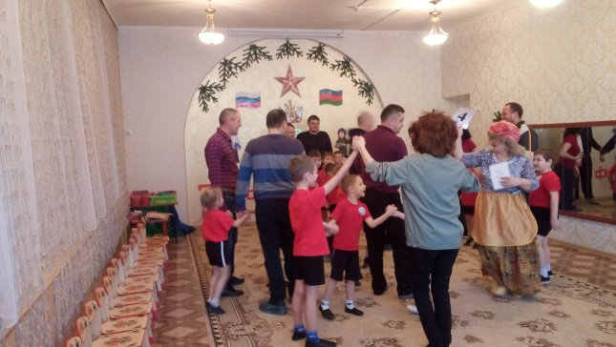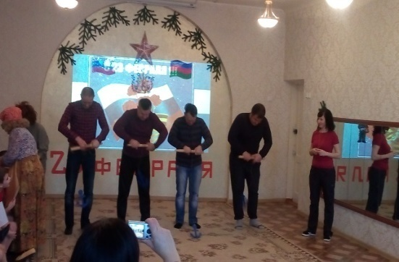
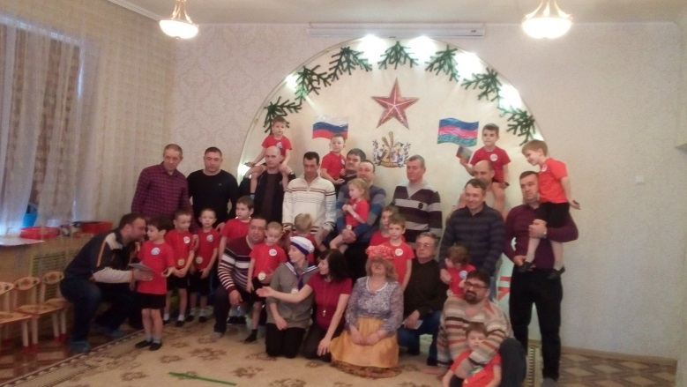
В нашей группе еще есть одна традиция. В преддверии празднования дня защитника Отечества, девочки поздравляют мальчиков и готовят сладкие угощения.
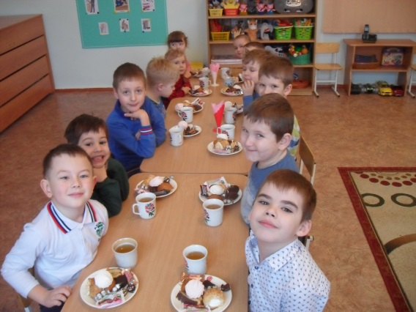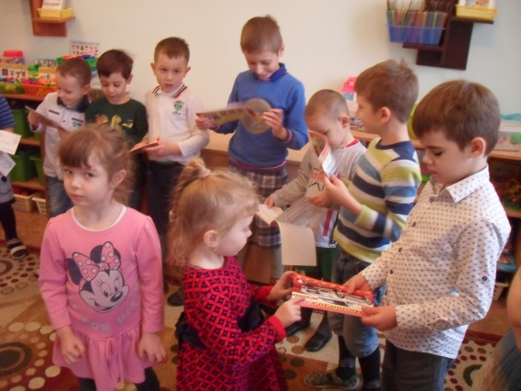
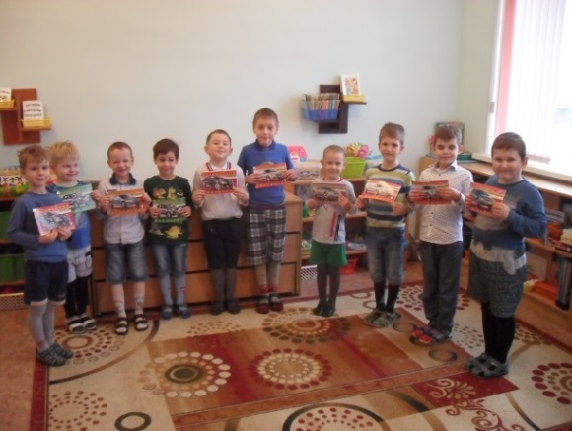
Мы гордимся нашими мальчиками и уверены, что когда они подрастут, станут достойными защитниками Отечества.

